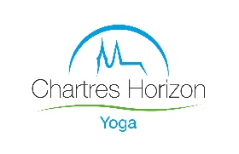

Tous les vendredis soirs de 19h15 à 20h30
À la maison pour tous des petits clos,
Avenue François Mitterrand à Chartres

Tarif annuel de 150 €
Reprise des cours le vendredi 16 septembre

Hatha-Yoga

Les bienfaits de l’Hatha Yoga :
Le hatha yoga est une philosophie et un art de vivre médicalement reconnu, il est efficace sur le mal de dos, l’insomnie, la dépression et la concentration, l’attention à la respiration à travers la posture et la détente favorisent un équilibre intérieur.
Une séance hebdomadaire suffit pour bénéficier de bienfaits tout au long de la semaine.

Nathalie vous propose un voyage en vous-même :
Nous pratiquerons faire des enchaînements de postures et contrôle du souffle, afin de calmer le système nerveux et de réduire le stress. Ensuite nous irons vers une pratique dynamique avec du gainage avec du renforcement musculaire.
Pour Nathalie le yoga c'est créer une énergie et surtout trouver la paix sur le tapis et donc dans la vie.

Nathalie Veneau

